|  |  |  |  |  |  |
| --- | --- | --- | --- | --- | --- |
| **주차** |  | **기간** | **2024.06.12~ 2024.06.24** | **지도교수** | **정 내 훈** (서명) |
| 이번주  한일 | * 김성미 기획서 수정 및 추가   레벨2 배치 완료   * 이종혁 레벨 2 동기화 완료, 로비서버와 게임서버 분리 완료 * 오정훈 스킬 쿨타임 위젯 애니메이션 적용 레벨 1 최적화 레벨 2 연결 완료 레벨 2 눈 파티클 추가 완료 얼음 머티리얼 추가 | | | | |

|  |  |
| --- | --- |
| 작성자 | 2019180024 오정훈  2019180032 이종혁  2020184041 김성미 |
| 팀명 | The Toys (Team NPC) |

<상세 수행내용>

1. **김성미**

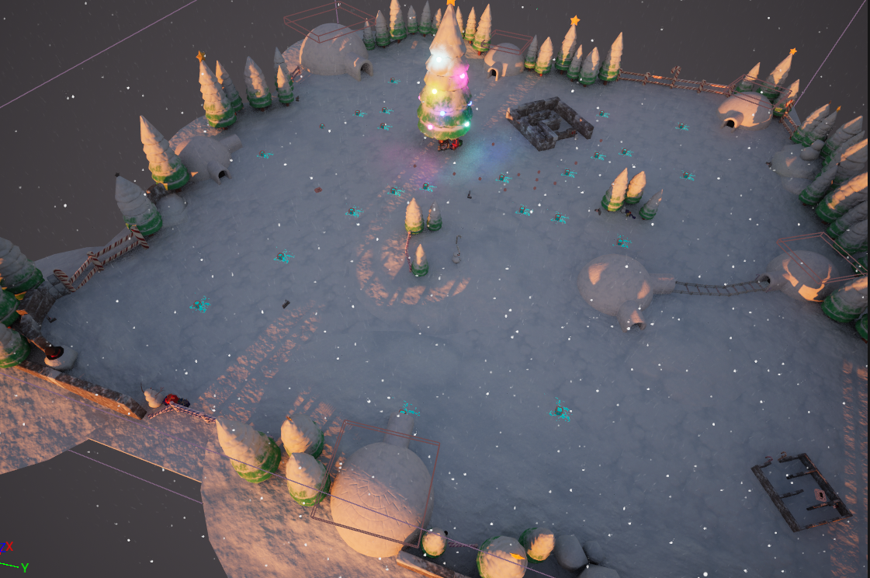

레벨2 배치 완료

1. **이종혁**

**레벨 2 맵의 객채들과의 충돌처리 및 젤리들, 퓨즈, 퓨즈박스등 맵 객체들을 동기화 완료하였습니다.**

**로비서버와 게임서버의 분리를 완료 하였습니다.**

**중간에 오류가 좀 많이 발생을 하였는데**

**Unique_ptr을 사용하여 클래스 객체를 만들어 주어 해결을 하였습니다.**

**로비서버에서 매칭이 잡히면**

**SC_GAME_START_PACKET에 접속해야할 게임서버의 주소와 포트번호를 보내주게 됩니다. 이 패킷에 나와있는 주소로 클라이언트가 접속을 하여 게임서버에 연결을 할 수 있습니다.**

1. **오정훈**

**Student 곰의** 스킬 지속 시간을 UI로 표시하기 위해 점점 늘어나는 부채꼴을 표현했다.  
  
UV 좌표를 atan2 노드의 입력 값으로 전달하고, 스칼라 값을 곱한 후 floor 노드를 사용하여 UV 값을 모두 내림 처리하여 step 노드의 Y 입력 값으로 전달했다.

Time 값을 TimeScale로 곱한 후, sine 함수의 입력 값으로 전달하고, π를 곱한 값을 step 함수의 X 입력 값으로 사용했다.

step 노드에서 X 값이 Y 값보다 크면 0이, Y 값이 X 값보다 크면 1이 나오게 했다.

그리고 lerp함수를 사용하여 mask 부분을 설정했다.

Time은 스칼라 파라미터로, Widget Blueprint의 애니메이션에서 값을 전달했다.

기본적으로 1초 동안 Time 값은 1에서 -1로 변하는 애니메이션인데,

1 / (복사한 스킬 지속 시간)을 애니메이션 재생 속도로 설정해서 스킬 사용 시간과 UI 애니메이션 속도를 맞췄다.

언리얼의 modeling mode의 Simplify기능을 사용해서   
레벨 1맵에 배치된 메쉬들의 삼각형 수를 감소시켜, draw call을 줄여서 최적화했다.

(Triangle Mesh감소 전)

(Triangle Mesh감소 후)

레벨 2 눈 파티클 추가.

이글루 내부로 눈 파티클이 투과되는 문제 발생했다.  
CollisionValid라면 해당 파티클을 죽이도록 설정했다.

(플레이어가 엄청 빠른 이동한다면 여전히 이글루 내부로 눈이 투과되는 일이 발생하지만, 인 게임에서 속도 제한이 있기 때문에 문제 없었다.)

얼음 머티리얼 구현

|  |  |  |  |
| --- | --- | --- | --- |
| **문제점 정리** | **클라:**  **서버**:.로비서버 베이스 파일이 2달전 파일이라 현재 패킷들이 더 추가된 버전으로 업그레이드 필요  **그래픽/기획:** | | |
| **해결방안** | **그래픽/기획**:  **서버 : 남은 기간동안 열심히 달려보겠습니다.** | | |
| **다음주차** |  | **다음기간** | 2024.06.25 ~ 2024.06.08 |
| **다음주 할일** | **클라**: 로비 서버와 클라이언트 연결, 레벨3 연결, inkBomb폭발 효과 구현  **서버**: 로비 서버와 게임 서버 최신상태로 변경, 스트레스 테스트 구현  **그래픽/기획: Level 3 제작** | | |
| **지도 교수**  **Comment** |  | | |